Protokol z fyzikálnej chémie č. 1

Meno: Kristína Bubláková
Dátum: 30.9.2020
Téma: Fázový diagram kondenzovanej trojzložkovej sústavy
Úloha : Stanovenie izobaricko-izotermického fázového diagramu systému s troma
kvapalnými zložkami.

Princíp :
Pre trojzložkovú sústavu platí Gibbsov fázový zákon v tvare: v = 5 – f; v – počet stupňov voľnosti, f – počet fáz
Pri stálom tlaku a teplote má Gibbsov fázový zákon tvar: v = 3 – f [p, T]
Ak zaistíme konštantnú teplotu, počet stupňov voľnosti klesne o 1. Trojzložková sústava sa pri stálom tlaku a teplote znázorňuje pomocou Gibbsovho trojuholníka. Ak tvoria tri zložky homogénny roztok, potom podľa fázového pravidla má tento systém dva stupne voľnosti, je bivariantný. Trojzložkový systém s dvoma fázami má jeden stupeň voľnosti, je unvariantný. Oblasť homogenity a nehomogenity (odmiešania) sú v trojuholníkovom diagrame oddelené tzv. binodálnou krivkou alebo krivkou rozpustnosti.
Priebeh binodálnej krivky v ternárnom diagrame:
- príprava roztokov dvoch miešateľných kvapalín v rôznom pomere koncentrácií
- titrácia treťou zložkou, ktorá sa s niektorou kvapalinou nemieša až do vzniku druhej fázy (titrácia do prvého náznaku tvorby zákalu)
- zloženie ternárnej zmesi zodpovedá bodu na binodálnej krivke
Pomôcky:
11 skúmaviek so zátkami, stojan na skúmavky, 2 delené pipety (5 ml), mikrobyreta s destilovanou vodou, organické rozpúšťadlá: dioxán - benzén.
Postup:
- Do skúmaviek napipetujeme objemy rozpúšťadiel podľa tabuľky.
- Skúmavky zazátkujeme a dobre premiešame.
- Obsah každej skúmavky titrujeme destilovanou vodou do prvého náznaku vzniku druhej fázy (prejaví sa zákalom).
- Po každom pridaní vody je potrebné skúmavku zazátkovať a obsah premiešať.
- Ak je objavenie sa zákalu už trvalé, zapíšeme spotrebovaný objem vody.
Vyhodnotenie výsledkov:
číslo sk. | objem zložky v ml |  |  | mólový zlomok zložky |  |  | kontrola
 | A(benzén) | B(voda) | C(dioxán) | x_{A} | x_{B} | x_{C} | x_{A}+ x_{B}+ x_{C}
1 | 0,25 | 3,82 | 4,75 | 0,028 | 0,433 | 0,539 | 1
2 | 0,5 | 3,1 | 4,5 | 0,062 | 0,383 | 0,555 | 1
3 | 1 | 0,88 | 4 | 0,170 | 0,150 | 0,680 | 1
4 | 1,5 | 0,23 | 3,5 | 0,289 | 0,054 | 0,657 | 1
5 | 2 | 0,18 | 3 | 0,386 | 0,035 | 0,649 | 1
6 | x | x | x | x | x | x | x
7 | 3 | 0,14 | 2 | 0,584 | 0,027 | 0,389 | 1
8 | 3,5 | 0,04 | 1,5 | 0,694 | 0,008 | 0,226 | 1
9 | 4 | 0,035 | 1 | 0,794 | 0,007 | 0,199 | 1
10 | 4,5 | 0,025 | 0,5 | 0,896 | 0,005 | 0,099 | 1
11 | 4,75 | 0,015 | 0,25 | 0,947 | 0,003 | 0,05 | 1
x – chybné meranie
Príloha č. 1: Fázový diagram trojzložkovej sústavy
Vysvetlivky:
- Modrá krivka = krivka rozpustnosti (binodálna krivka)
- Nad krivkou = oblasť homogenity
- Pod krivkou = oblasť heterogenity
Hodnoty sú zaznamenané ako mólové percentá uvedených látok.
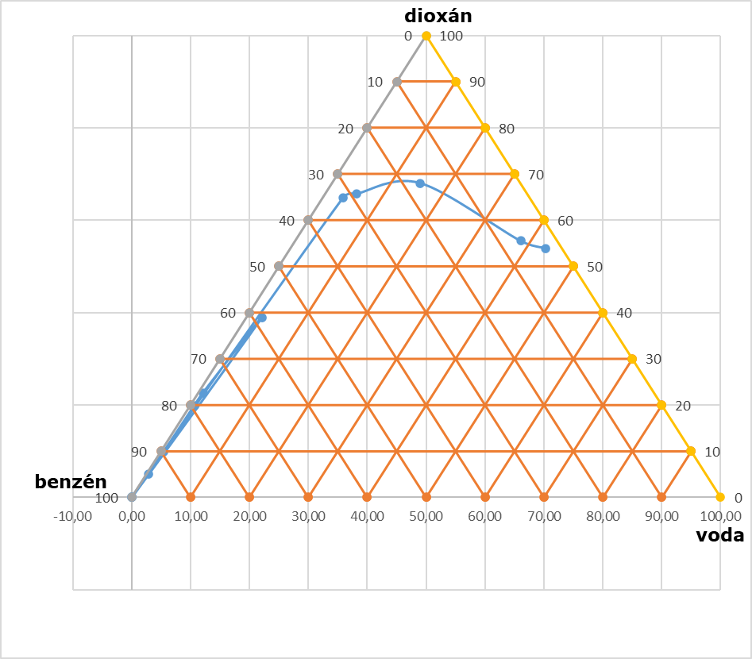
Záver:
Na praktickom cvičení sme pozorovali trojzložkovú sústavu. Zistili sme, že benzén vystupuje ako nepolárna látka, pričom destilovaná voda a dioxán vystupujú ako polárne látky. Tieto dve látky sú obmedzene rozpustné. Z nameraných hodnôt sme zostrojili fázový diagram pre trojzložkový systém. Nad binodálnou krivkou je oblasť homogenity – miešateľnosti a pod binodálnou krivkou je oblasť nehomogenity – odmiešania. Pri praktickom cvičení došlo ku chybám v meraní, ktoré pripisujem nadmernému pridaniu vody, ktoré spôsobilo skreslenie a nepresnosť merania.

